**Хондроитин**

ChondroitinАртикул: 1811

* Усиливает регенерацию хрящевой, костной и соединительной ткани
* Стимулирует синтез гиалуроновой кислоты
* Ингибирует действие протеолитических ферментов, разрушающих хрящ
* Оказывает противовоспалительное и анальгетическое действие, уменьшает боли в суставах и позвоночнике при ходьбе и в покое
* [СГР](https://drive.google.com/open?id=17eXPcrNpRSze8z84Wo3fCdcqv-dbcJYo)

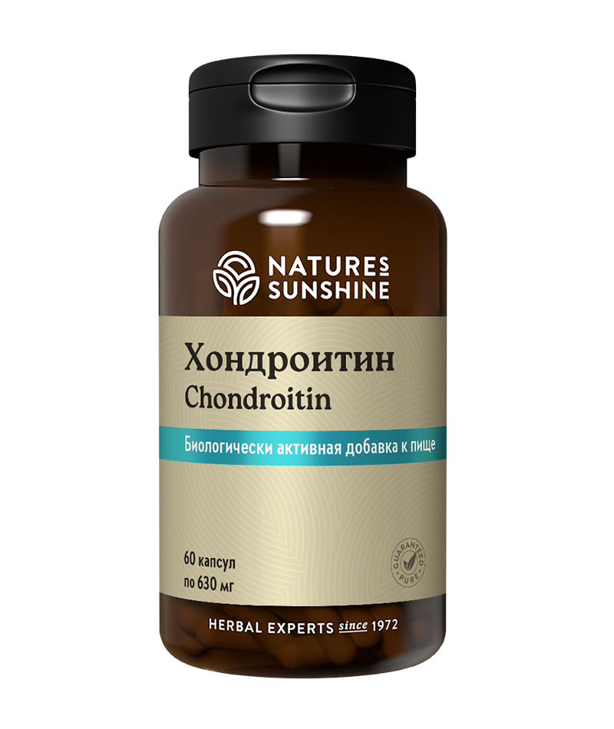

**Преимущества**

Регулярное употребление хондроитина снижает, а иногда и полностью устраняет необходимость приёма нестероидных противовоспалительных препаратов. Показанием к применению являются: дегенеративно-дистрофические заболевания суставов и позвоночника, первичный артроз, межпозвонковый остеохондроз, остеоартроз, остеопороз, переломы. Для усиления эффекта рекомендуется сочетать приём **Хондроитина** с продуктами **Глюкозамин НСП, Омега-3 ПНЖК, Кальций Магний Хелат, Остео Плюс**.

Уникальный хондропротектор на основе низкомолекулярных фракций хондроитинсульфата хряща лососёвых с полным всасыванием в ЖКТ.

**Активные ингредиенты**

**Хондроитинсульфат** – составляет основу соединительной, хрящевой и костной ткани. Является структурным компонентом хряща, вырабатывается хрящевой тканью суставов и входит в состав синовиальной жидкости, заполняющей суставную полость. Необходимым компонентом хондроитинсульфата является глюкозамин, недостаток которого в составе синовиальной жидкости может вызвать хруст в суставах. Особенностью хондроитина среди протеогликанов является его способность сохранять воду в составе хряща. Стимулирует синтез гиалуроновой кислоты, укрепляя соединительнотканные структуры хряща, сухожилий, связок, кожи и угнетает действие ферментов, разрушающих соединительную ткань. Оказывает анальгетическое и противовоспалительное действие, способствует активной регенерации хряща, уменьшает боли в суставах и позвоночнике в состоянии покоя и при ходьбе.

**Состав**

БАД к пище Хондроитин является дополнительным источником хондроитин сульфата.

**1 капсула содержит:**хондроитинсульфат - 323 мг (53,8% от АСП).

**Вспомогательные вещества:** мальтодекстрин, стеарат магния, диоксид кремния, желатин.

**Применение**

Взрослым по 1 капсуле 2 раза в день во время еды. Продолжительность приёма 1 месяц.

**Противопоказания:** индивидуальная непереносимость компонентов продукта, беременность, кормление грудью, склонность к кровоточивости, тромбофлебиты.